Муниципальное автономное дошкольное образовательное учреждение
«Детский сад №58»
Группа№6
Воспитатели: Некрасова Н.С., Ширяева Н.К.
Дата проведения: 17.04.2026г

Организация взаимодействия с социальными партнерами.
Экскурсия в музей им. Коновалова.
Тема: Первые в космосе
Цель: сформировать у детей начальные элементарные представления о космосе, познакомить с российским праздником — День космонавтики, героями космоса, активизировать фантазию и творческие способности детей.
Задачи:
1. Формировать элементарные знания о планетах и их названиях. Расширить и углубить знания детей о космосе, о животных – космонавтах, дате первого полёта Юрия Гагарина в космос, празднике День космонавтики. Дать понятие об освоении космоса: ракетах, полетах.; вызвать интерес к рассматриванию иллюстраций о космосе. Обучать активности, коллективизму.
2. Активировать слуховые и зрительные анализаторы, развивать у детей речь, воображение и мышление; развивать умения взаимодействовать друг с другом, побуждать детей к совместной деятельности.
Ожидаемые результаты:
1. Заинтересованность детей темой о космосе, проявление их познавательной активности.
2. Дети самостоятельно проявляют инициативу: рассматривают иллюстрации, участвуют в беседах, задают вопросы; конструируют из строительного материала, ракеты по своему представлению, проявляют творчество и детальность в работе.

Фотоотчет

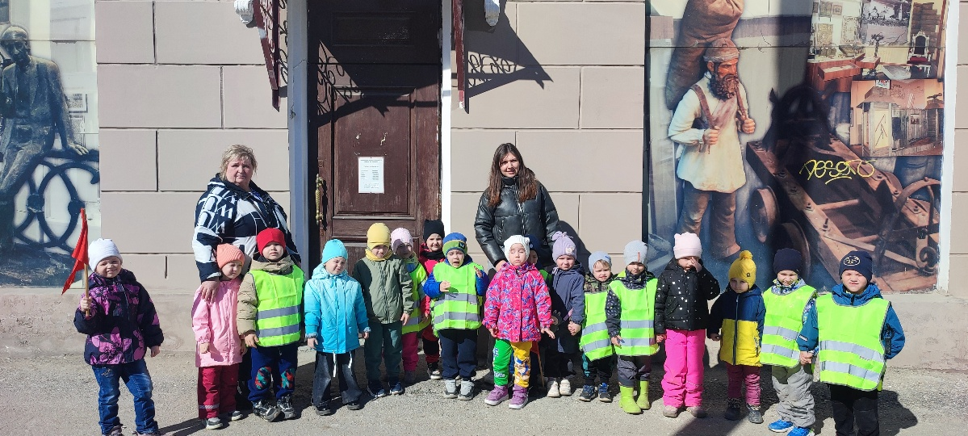

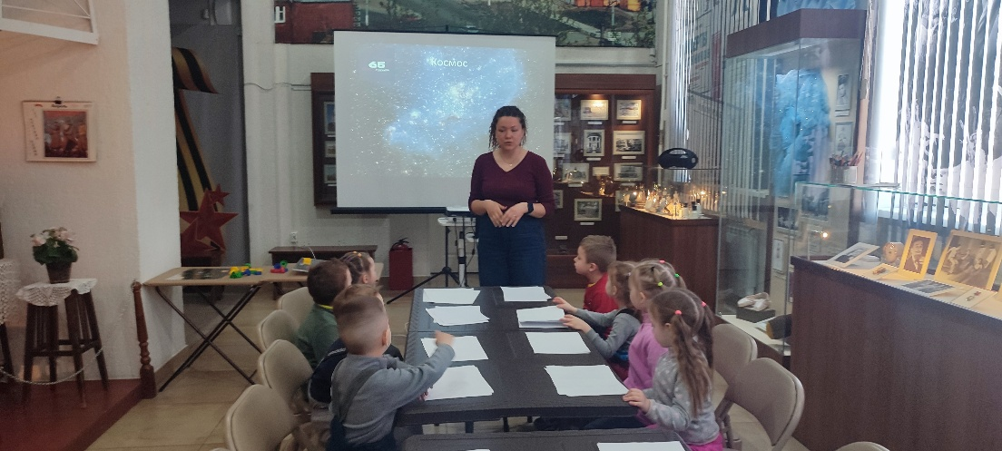

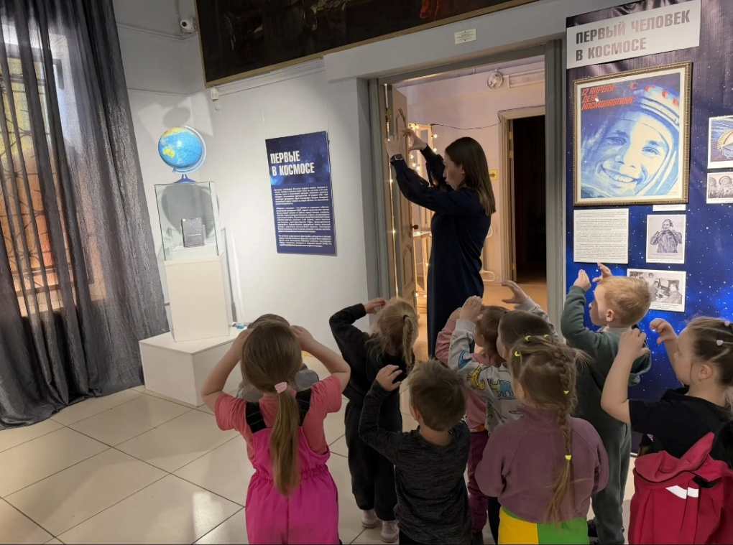

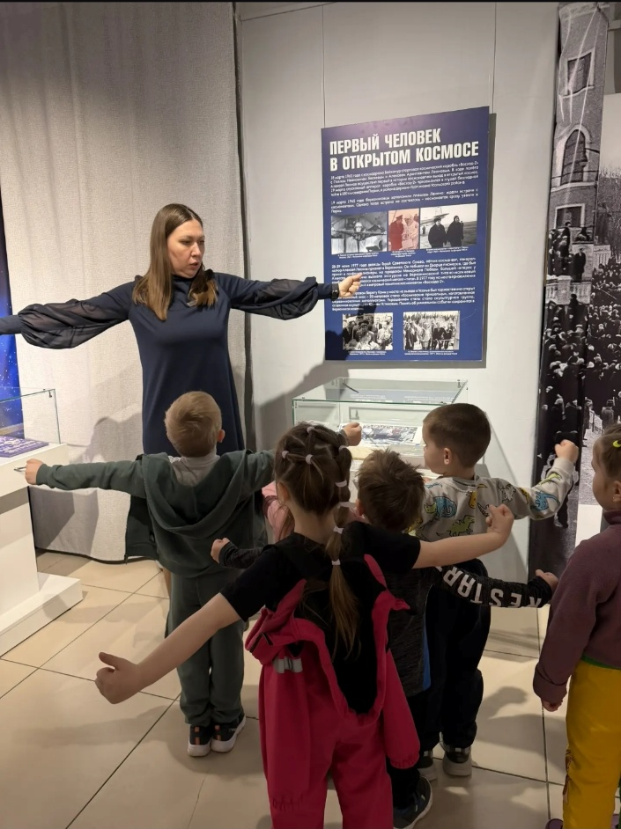
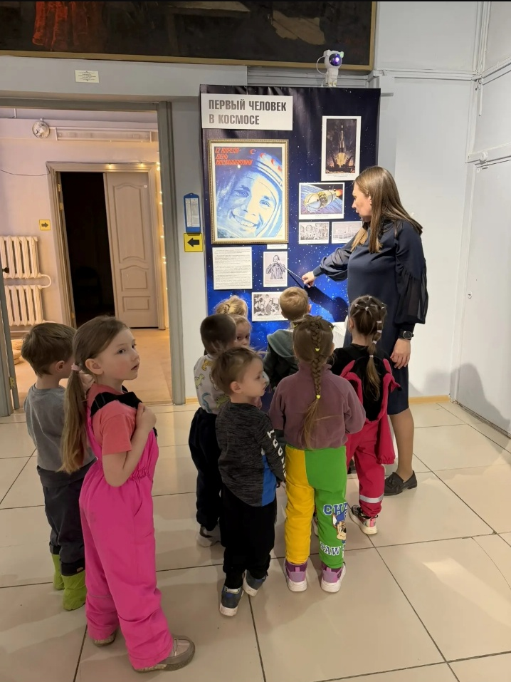

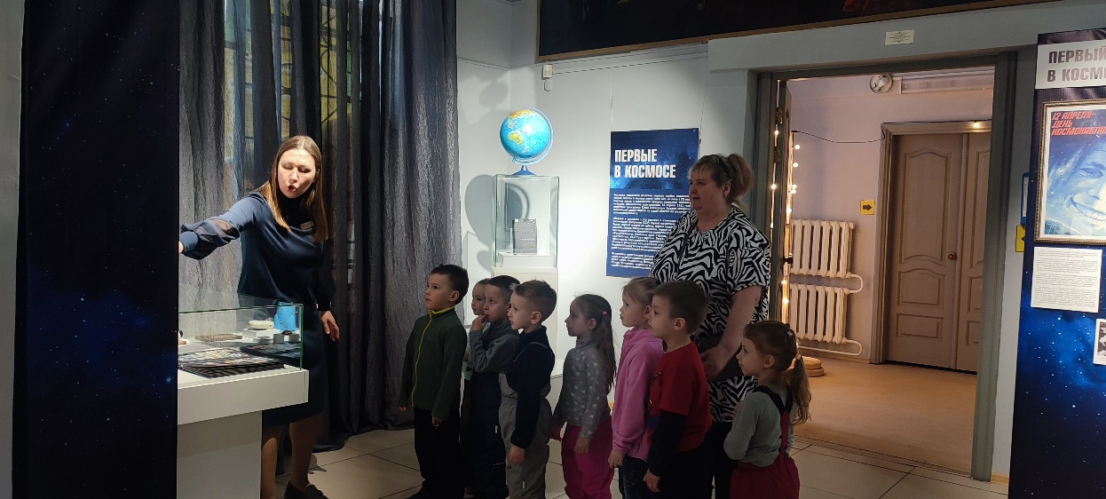

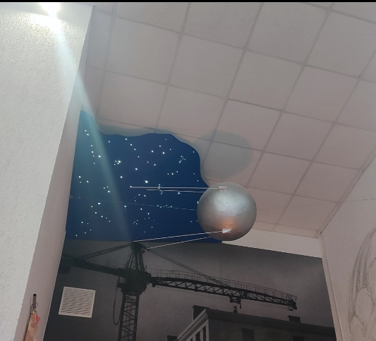
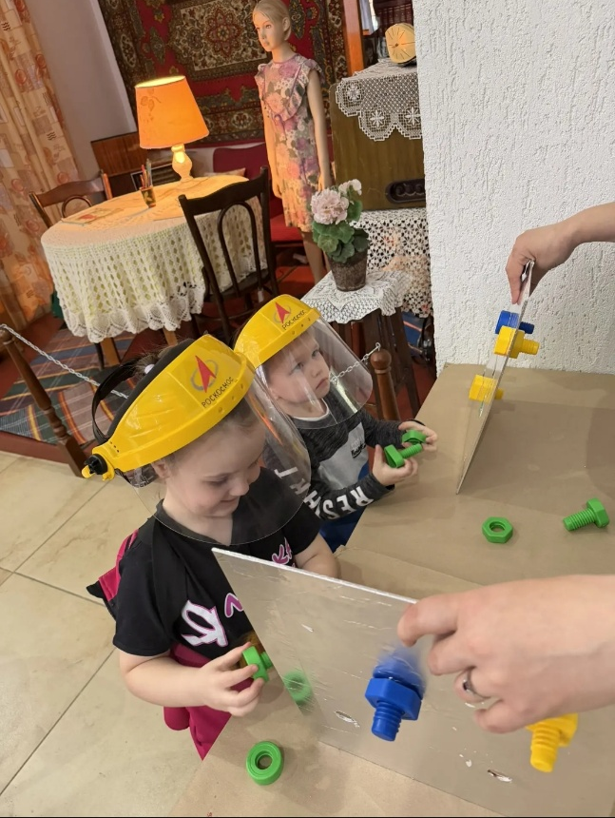
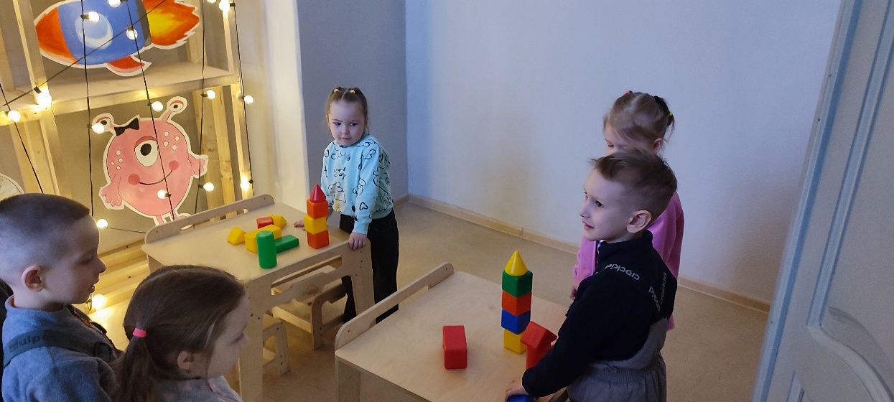

Итог: Экскурсия была очень насыщенна и интересна. Мы узнали много нового и полезного о космосе и его исследованиях, рекомендуем всем посетить этот музей, чтобы узнать больше о том, как человек покоряет космос.

